 | LYCEE DES METIERS DU BATIMENT ET DE L’ENERGETIQUE | 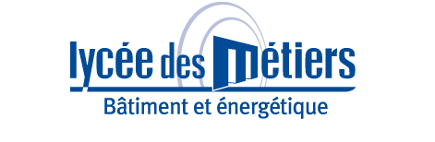
 | RECAPITULATIF ENREGISTREMENTS | ID : 02
Critère
☐C01-Organisation et Pilotage ☐C02-Parcours décrochages ☐C03-Partenariats
☐C04-Prevention sécurité ☐C05-Ouverture culturelle ☒C06-Communication
Item : 06
Les actions de promotion des formations sont organisées tout au long de l'année. Elles intègrent les problématiques de recrutement de certaines formations.
Enregistrements

Année Scolaire | Libellé | Lien
30/04/19 | Présentation Voie Professionnelle PMF | 2019-04-30-PRESENTATION_VP_SEGPA_BEAUMANOIR.pdf
14/03/19 | Présentation Voie Professionnelle PMF | 2019-03-14-PRESENTATION_VP_SEGPA_CLOTILDE_VAUTIER.pdf
05/03/19 | Présentation Voie Prof. Bassin de Rennes | 2019-03-05-PRESENTATION_COLLEGE_ROMILLE.pdf
01/03/19 | Présentation Voie Professionnelle PMF | 2019-03-01-PRESENTATION_VP_SEGPA_ROZA_PARKS.pdf
28/02/19 | Présentation Voie Professionnelle PMF | 2019-02-28-PRESENTATION_VP_SEGPA_LA_BINQUENAIS.pdf
26/02/19 | Présentation Voie Professionnelle PMF | 2019-02-26-PRESENTATION_VP_SEGPA_MONTFORT.pdf
05/02/19 | Présentation Voie Professionnelle PMF | 2019-02-05-PRESENTATION_VP_SEGPA_VITRE.pdf
29/01/19 | Présentation Voie Prof. Bassin de Rennes | 2019-01-29-PRESENTATION_COLLEGE_BETON.pdf

